2-11-2017

Timo van den Hazel

Software Requirements Specification

Jordi van Velzen, Timo van den Hazel

Inhoudsopgave

1. Inleiding 2

2. Use cases 3

2.1. Use case diagram 3

2.1.1. CRUD Use case in detail 4

2.2. Brief Use case descriptions 5

2.2.1. Beheren klantgegevens 5

2.2.2. Beheren auto informatie 5

2.2.3. Registreren 5

2.2.4. Reserveren auto 5

2.2.5. Berekenen kosten 5

2.2.6. Gebruiken auto 5

2.3. Fully-dressed Use case descriptions 6

2.3.1. Beheren klantgegevens 6

2.3.2. Registreren 9

2.3.3. Reserveren auto 10

2.3.4. Berekenen kosten 11

2.3.5. Gebruiken auto 12

3. Overige requirements 13

3.1. Functionele requirements 13

3.2. Niet functionele requirements 13

# 1. Inleiding

Rent-it is een auto verhuurbedrijf en wil hiervoor een systeem laten ontwikkelen. Dit document beschrijft de eisen voor het systeem, de te ontwikkelen functionaliteiten en de interacties tussen de gebruiker, het systeem en andere belanghebbenden.

# 2. Use cases

Om een overzicht te geven wat het systeem moet kunnen, hebben een Use case diagram gemaakt en de individuele Use cases aangevuld met brief descriptions en fully-dressed descriptions.

## 2.1. Use case diagram

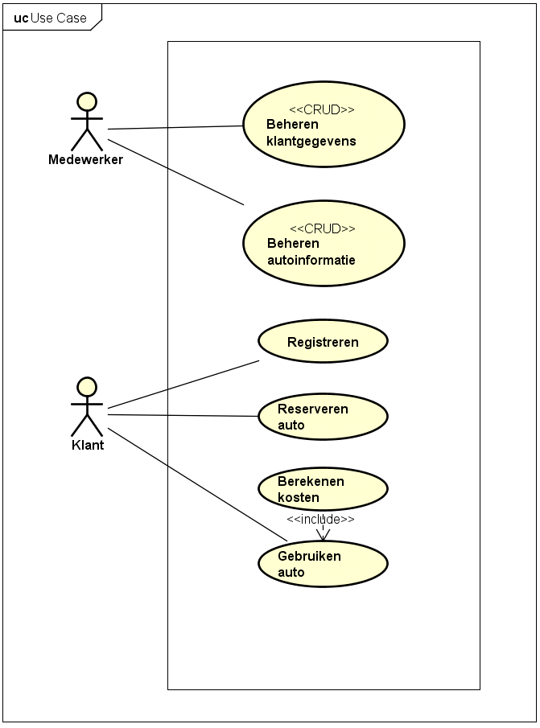Het volgende diagram geeft de verschillende use cases weer, die betrekking tot het systeem van Rent-it hebben.

### 2.1.1. CRUD Use case in detail

In onderstaand diagram is een van de CRUD Use cases uitgewerkt.

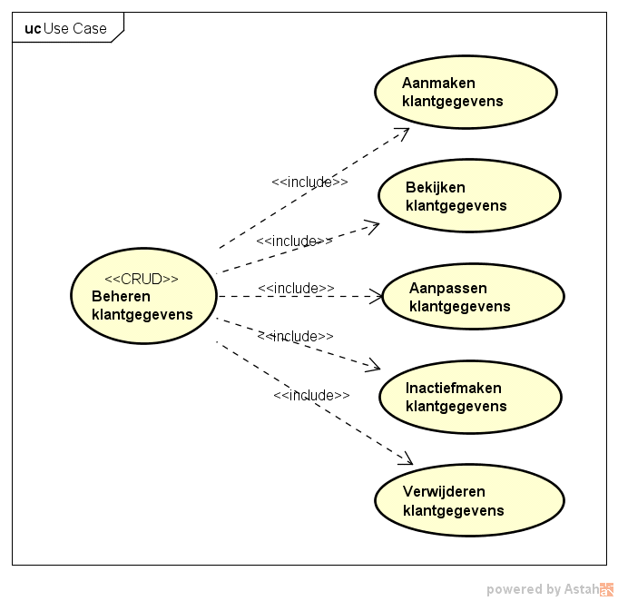

## 2.2. Brief Use case descriptions

Een brief Use case description is een korte beschrijving van de Use case.

2.2.1. Beheren klantgegevens  
Medewerkers van Rent-It kunnen klantgegevens aanmaken, bekijken, aanpassen of verwijderen.

2.2.2. Beheren auto informatie  
Medewerkers kunnen auto informatie beheren (zie Beheren klantgegevens).

### 2.2.3. Registreren

Personen kunnen zich als klant registreren.

2.2.4. Reserveren auto  
De klant kan een auto selecteren op de website en deze reserveren.

2.2.5. Berekenen kosten  
De applicatie berekent de kosten op basis van de gegevens van de reservering.

2.2.6. Gebruiken auto  
De klant gebruikt de auto.

# 2.3. Fully-dressed Use case descriptions

In de fully-dressed Use case descriptions wordt de interactie tussen de actor en het systeem vastgelegd.

Omdat de meeste CRUD Use cases grote overeenkomsten hebben met ‘Beheren klantgegevens’ wordt deze laatstgenoemde gebruikt als een template voor alle andere CRUD Use cases. Alleen ‘Beheren klantgegevens’ zal uitgewerkt worden.

### 2.3.1. Beheren klantgegevens

Een CRUD Use case bestaat uit meerdere acties en heeft dus ook meerdere fully-dressed Use case descriptions nodig.

#### Klantgegevens toevoegen

|  |  |
| --- | --- |
| **Primary actor:** Medewerker | |
| **Stakeholders and interests:** | |
| **Brief description:**  De medewerker voegt klantgegevens toe. Als de gegevens niet valide zijn krijgt de medewerker een melding te zien en krijgt deze de kans de gegevens aan te passen. | |
| **Preconditions:** | |
| **Postconditions (Success Guarantee):**  Klantgegevens zijn toegevoegd aan het systeem. | |
| **Main Success Scenario (Basic Flow):** | |
| **Actor Action** | **System Responsibility** |
| 1. De medewerker geeft aan klantgegevens toe te willen voegen.  3. Medewerker vult klantgegevens in. | 2. Systeem geeft invoer mogelijkheden.  4. Systeem controleert of gegevens valide zijn.  [Klantgegevens zijn valide]  5. Systeem slaat klantgegevens op. |
| **Extensions (Alternative Flow):** | |
|  | [Klantgegevens zijn niet valide] 5A1. Systeem geeft melding dat de gegevens niet valide zijn. 5A2. Ga naar stap 2 |

#### Klantgegevens bekijken

|  |  |
| --- | --- |
| **Primary actor:** Medewerker | |
| **Stakeholders and interests:** | |
| **Brief description:**  De medewerker zoekt op klantgegevens en selecteert deze om de details te bekijken. | |
| **Preconditions:**  De medewerker heeft een klant geselecteerd. | |
| **Postconditions (Success Guarantee):** | |
| **Main Success Scenario (Basic Flow):** | |
| **Actor Action** | **System Responsibility** |
| 1. De medewerker geeft aan klantgegevens te willen bekijken. | 2. Systeem toont klantgegevens de geselecteerde klant. |

#### Klantgegevens bewerken

|  |  |
| --- | --- |
| **Primary actor:** Medewerker | |
| **Stakeholders and interests:** | |
| **Brief description:**  De medewerker kan klantgegevens bekijken. Vervolgens kan de medewerker ervoor kiezen om ze te wijzigen. De gewijzigde gegevens worden opgeslagen. | |
| **Preconditions:** | |
| **Postconditions (Success Guarantee):**  Een of meer attributen van de klantgegevens zijn gewijzigd. | |
| **Main Success Scenario (Basic Flow):** | |
| **Actor Action** | **System Responsibility** |
| 1. Include klantgegevens bekijken.  2. De medewerker geeft aan de geselecteerde klantgegevens te willen wijzigen.  4. Medewerker past de velden aan en bevestigt wijzigingen. | 3. Systeem geeft invoerveld voor de klantgegevens.   5. Gegevens worden opgeslagen. |
| **Extensions (Alternative Flow):** | |

#### Klantgegevens verwijderen

|  |  |
| --- | --- |
| **Primary actor:** Medewerker | |
| **Stakeholders and interests:** | |
| **Brief description:**  De medewerker verwijdert klantgegevens uit het systeem. | |
| **Preconditions:** | |
| **Postconditions (Success Guarantee):**  De geselecteerde klantgegevens zijn uit het systeem verwijderd. | |
| **Main Success Scenario (Basic Flow):** | |
| **Actor Action** | **System Responsibility** |
| 1. Include klantgegevens bekijken  2. De medewerker geeft aan de geselecteerde klantgegevens te willen verwijderen.  4. Medewerker bevestigt het verwijderen. | 3. Systeem vraagt om bevestiging.  5. Systeem verwijdert klantgegevens. |
| **Extensions (Alternative Flow):** | |
| [Medewerker annuleert] 4A1. Ga naar stap 1. |  |

### 2.3.2. Registreren

|  |  |
| --- | --- |
| **Primary actor:** Klant | |
| **Stakeholders and Interests:** | |
| **Brief description:**  Een persoon wil zich registreren om klant te worden (De use case kan op elk moment worden gestopt). | |
| **Preconditions:** | |
| **Postconditions (Success Guarantee):**  - De klant is in de database verwerkt | |
| **Main Success Scenario (Basic Flow):** | |
| **Actor Action** | **System Responsibility** |
| 1. De persoon geeft aan zich te willen registreren.  3. De persoon vult de NAW-gegevens, emailadres en bankrekeningnummer in. | 2. Het systeem geeft de persoon de mogelijkheid om gegevens in te voeren.  4. Het systeem verwerkt de gegevens.  5. Het systeem maakt een pas  6. Het systeem verstuurt de pas |
| **Extensions (Alternative Flow):** | |
|  | A4a. Het systeem geeft aan dat de ingevulde gegevens niet kloppen of incompleet zijn.  A4b. Ga terug naar stap 3 van de Main Success Scenario |

### 2.3.3. Reserveren auto

|  |  |
| --- | --- |
| **Primary actor:** Klant | |
| **Stakeholders and Interests:** | |
| **Brief description:**  De klant kan een auto kiezen op de website en deze reserveren. | |
| **Preconditions:**  - De klant is geregistreerd. | |
| **Postconditions (Success Guarantee):**  **-** De reservering is opgeslagen. | |
| **Main Success Scenario (Basic Flow):** | |
| **Actor Action** | **System Responsibility** |
| 1.De klant geeft aan een reservering te willen maken.  3. De klant kiest een locatie, begin datum en tijd en eind datum en tijd.  5. De klant kiest een auto.  7. De klant kiest voor een abonnementsvorm. | 2. Het systeem toont locaties waar auto’s geparkeerd staan.  4. Het systeem toont de auto’s die op de geselecteerde locatie staan.  6. Het systeem geeft de mogelijkheid om verschillende abonnementsvormen te kiezen.  8. Het systeem slaat de gegevens op als reservering. |

### 2.3.4. Berekenen kosten

|  |  |
| --- | --- |
| **Primary actor:** Klant | |
| **Stakeholders and Interests:** | |
| **Brief description:**  De applicatie berekent de kosten op basis van de reservering en het gebruik van de auto. | |
| **Preconditions:**  - Use case *Reserveren auto* moet voltooid zijn.  - Use case *Gebruiken auto* moet voltooid zijn. | |
| **Postconditions (Success Guarantee):**  **-** De totale kosten zijn berekend  **-**De totale boete is berekend | |
| **Main Success Scenario (Basic Flow):** | |
| **Actor Action** | **System Responsibility** |
| 1.(Include *Gebruiken auto*) | 2. Het systeem berekent de kosten op basis van de gegevens van de reservering en het aantal gereden kilometers.  4. Het systeem slaat de gegevens op. |
| **Extensions (Alternative Flow):** | |
|  | [De gereserveerde periode is overschreven]  2A1. Het systeem berekent het huurbedrag als boete.  2A2. Het systeem verrekend de extra uren apart per uur.  (Ga verder bij stap 3 van het Main Success Scenario) |

### 2.3.5. Gebruiken auto

|  |  |
| --- | --- |
| **Primary actor:** Klant | |
| **Stakeholders and interests:** | |
| **Brief description:**  De klant checkt in met zijn pas en gebruikt de auto. Na gebruik checkt de klant uit en wordt het aantal gereden kilometers opgestuurd naar het systeem voor verwerking. | |
| **Preconditions:**  De auto is voor het huidige tijdstip gereserveerd door de klant. | |
| **Postconditions (Success Guarantee):**  De gereden kilometers zijn samen met het klantId naar het systeem opgestuurd. | |
| **Main Success Scenario (Basic Flow):** | |
| **Actor Action** | **System Responsibility** |
| 1. De klant checkt in met zijn pas.  2. De klant gebruikt de auto.  3. De klant checkt uit met zijn pas. | 4. Het aantal gereden kilometers, de inchecktijd en de uitchecktijd worden opgestuurd naar het systeem. |
| **Extensions (Alternative Flow):** | |
| [De klant heeft tijdens zijn reservering niet ingecheckt]  1.A1 Ga door naar 4. |  |

# 3. Overige requirements

Alle requirements die we niet als Use case kunnen omschrijven worden hier in een lijst weergegeven.

## 3.1. Functionele requirements

|  |  |
| --- | --- |
| **Code** | **Description** |
| FR1 | Tijdens het registreren zal goedkeuring worden verleend voor automatische afschrijvingen door de klant. |
| FR2 | De klant moet kunnen inloggen in het systeem door het invullen van het emailadres als gebruikersnaam en het pasnummer als wachtwoord. |
| FR3 | De website moet inzichtelijk maken waar auto’s geparkeerd zijn. |
| FR4 | De website moet aangeven of auto’s beschikbaar zijn. |
| FR5 | Bij het gebruik van de auto, gebruiken klanten het lidmaatschapspasje als sleutel. |
| FR6 | Na het gebruik van de auto (als er is uitgecheckt), wordt er via een externe partij automatisch afgerekend. |
| FR7 | Het is niet toegestaan om de auto te parkeren op de RedCars parkeerplaats zonder uit te checken. |
| FR8 | Een klant kan uit meerdere vormen van abonnementen kiezen. |
| FR9 | Een klant kan uit meerdere types auto’s kiezen. |
| FR10 | Bij overschrijding van de gereserveerde periode wordt het huurbedrag als boete berekend. |
| FR11 | Bij overschrijding van de gereserveerde periode worden de extra overschreven uren apart per uur verrekend. |
| FR12 | Het is niet mogelijk om een auto te reserveren zolang er een betalingsachterstand is. |
| FR13 | Het is niet mogelijk om in te checken zolang er een betalingsachterstand is. |
| FR14 | Het mag niet mogelijk zijn om meerdere malen ingecheckt te zijn. |

## 3.2. Niet functionele requirements

|  |  |
| --- | --- |
| **Code** | **Description** |
| NFR1 | FR3 moet met binnen 6 keer klikken kunnen worden uitgevoerd. |
| NFR2 | FR3 moet ook uitgevoerd kunnen worden wanneer 2500 klanten dit al aan het doen zijn. |